MEMORIA DE CÁLCULO ESTRUCTURAL
Pórtico plano de acero — Prueba de concepto (Fase 1)
Motor de cálculo IFC → FEM → Eurocódigos
Proyecto: Estructurando
Fecha: 21/06/2026
Documento generado automáticamente. Los cálculos deben ser revisados y firmados por técnico competente.

1. Objeto y alcance
La presente memoria justifica el cálculo estructural de un pórtico plano de acero de un vano, realizado mediante un motor de cálculo automatizado que parte de un modelo IFC con dominio de análisis estructural y obtiene esfuerzos, combinaciones de acciones, comprobaciones según los Eurocódigos y la representación gráfica de resultados. Constituye la prueba de concepto (Fase 1) del flujo IFC → modelo estructural → análisis FEM → verificación → memoria, limitada a elementos de barra.

2. Normativa de aplicación
Código | Título | Uso en esta memoria
EN 1990 (EC0) | Bases de cálculo estructural | Combinaciones ELU/ELS, coef. parciales y ψ
EN 1991 (EC1) | Acciones en las estructuras | Acciones permanentes G y variables Q
EN 1993-1-1 (EC3) | Proyecto de estructuras de acero | Resistencia de secciones y pandeo
AN España | Anejos Nacionales | Coeficientes y parámetros NDP [confirmar AN]
Los valores de parámetros de determinación nacional (NDP) se han tomado del Anejo Nacional español de uso habitual en el despacho y se marcan como [confirmar AN] cuando proceda.

3. Descripción del modelo

3.1 Geometría y nodos
Nodo | x [m] | z [m] | Coacción
N1 | 0.00 | 0.00 | Empotrado
N2 | 0.00 | 4.00 | Libre
N3 | 6.00 | 4.00 | Libre
N4 | 6.00 | 0.00 | Empotrado

3.2 Materiales
Material | E [GPa] | fy [MPa] | ν | ρ [kg/m³]
S275JR | 210 | 275 | 0.30 | 7850

3.3 Secciones
Sección | A [cm²] | Iy [cm⁴] | Wpl,y [cm³] | Avz [cm²] | Clase
HEB 200 | 78.08 | 5696 | 643 | 24.83 | Clase 1
IPE 330 | 62.61 | 11770 | 804 | 30.81 | Clase 1

3.4 Barras
Barra | Tipo | Nodos | Sección | Material | L [m]
B1 | pilar | N1 → N2 | HEB 200 | S275JR | 4.00
B2 | dintel | N2 → N3 | IPE 330 | S275JR | 6.00
B3 | pilar | N4 → N3 | HEB 200 | S275JR | 4.00

4. Acciones y combinaciones

4.1 Acciones
Caso | Barra | Dirección | q [kN/m]
G | B2 | GZ | 12.00
Q | B2 | GZ | 9.00

4.2 Combinaciones (EC0)
Combinación | Tipo | Expresión | Referencia
ELU | ELU | 1.35*G + 1.50*Q | EC0 6.10
ELU_G | ELU | 1.35*G | EC0 6.10
ELS_car | ELS | G + Q | EC0 6.14b
ELS_fre | ELS | G + 0.5*Q | EC0 6.15b
ELS_cp | ELS | G + 0.3*Q | EC0 6.16b
ELS_act | ELS | Q | criterio despacho
Coeficientes parciales (AN España): γG = 1,35 (desfav.) / 1,00 (fav.); γQ = 1,50. Factores de simultaneidad ψ (Cat. B – oficinas): ψ0 = 0,7; ψ1 = 0,5; ψ2 = 0,3. [confirmar AN]

5. Procedimiento de cálculo y validación
El cálculo sigue una cadena determinista y trazable: (1) lectura del IFC con IfcOpenShell y extracción del modelo de análisis a un modelo neutro; (2) ensamblaje y resolución por elementos finitos de barra (PyNite); (3) combinación de acciones según EC0; (4) comprobación según EC3. El modelo plano se analiza en un solver tridimensional coaccionando los grados de libertad fuera del plano.
Validación del solver (autodiagnóstico): se contrasta una viga biapoyada con carga uniforme frente a su solución analítica cerrada antes de aceptar los resultados.
Magnitud | Calculado | Teórico | Error
Momento M = qL²/8 | 90.0 kN·m | 90.0 kN·m | 0.000 %
Cortante V = qL/2 | 60.0 kN | 60.0 kN | 0.000 %
Flecha 5qL⁴/384EI | 13.65 mm | 13.65 mm | 0.012 %
Resultado del autodiagnóstico: VÁLIDO (error < 1 %).

5.1 Validación cruzada con solver independiente
Como verificación adicional, el pórtico se ha resuelto con un segundo motor de cálculo independiente (anaStruct, análisis matricial de barras 2D). Se comparan los esfuerzos máximos por barra bajo la combinación ELU; el acuerdo certifica tanto el cálculo como el criterio de signos.
Barra | M [kN·m] PyNite/anaStruct | V [kN] PyNite/anaStruct | N [kN] PyNite/anaStruct | Error
B1 | 52.7 / 52.7 | 19.7 / 19.7 | 89.1 / 89.1 | 0.00 %
B2 | 81.0 / 80.9 | 89.1 / 89.1 | 19.7 / 19.7 | 0.07 %
B3 | 52.7 / 52.7 | 19.7 / 19.7 | 89.1 / 89.1 | 0.00 %
Resultado de la validación cruzada: CONFORME (diferencias < 1 %).

6. Esfuerzos (envolvente ELU 1,35G + 1,50Q)
Barra | N [kN] | V [kN] | M [kN·m]
B1 | 89.1 | 19.7 | 52.7
B2 | 19.7 | 89.1 | 81.0
B3 | 89.1 | 19.7 | 52.7
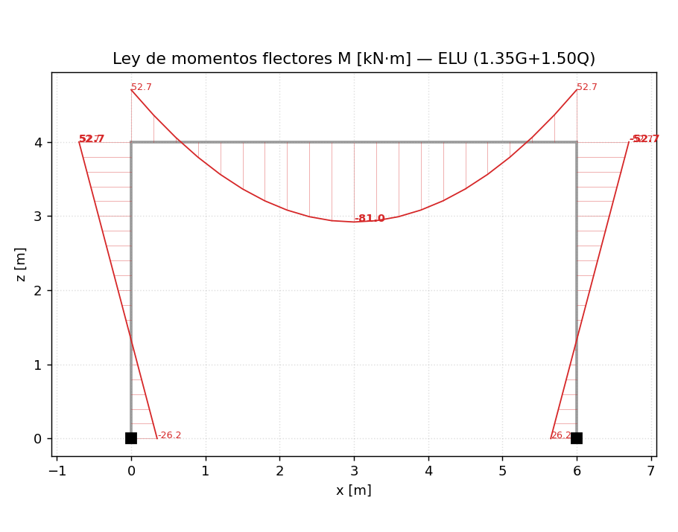
Figura 1. Ley de momentos flectores (ELU).
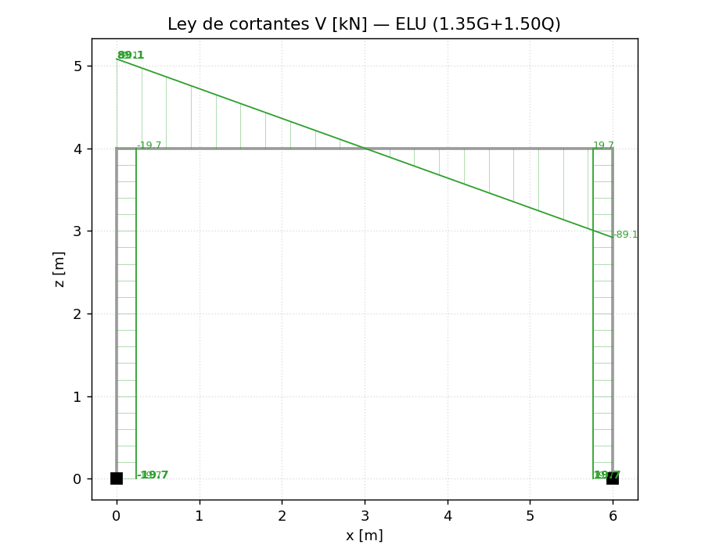
Figura 2. Ley de cortantes (ELU).
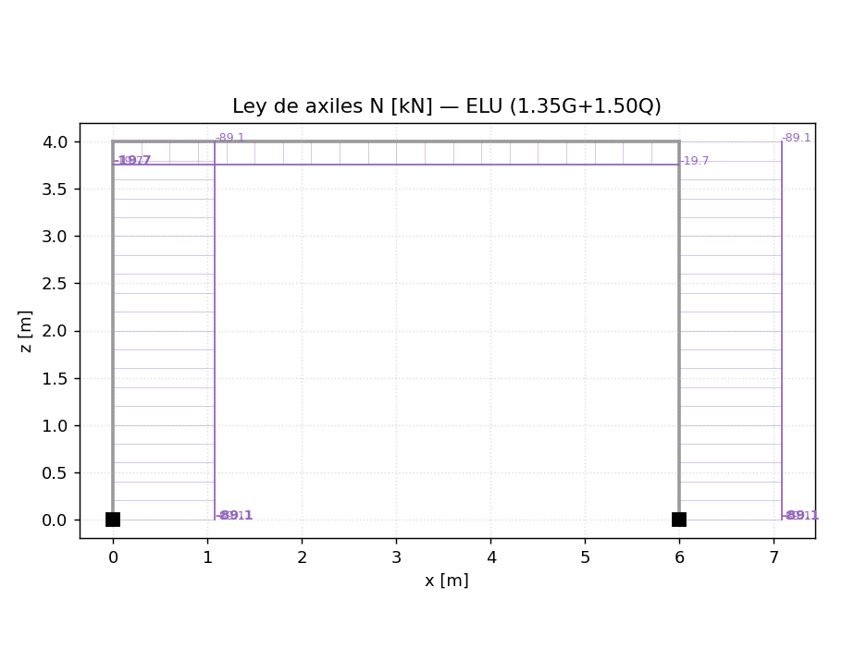
Figura 3. Ley de axiles (ELU).

7. Estado límite de servicio (flechas)
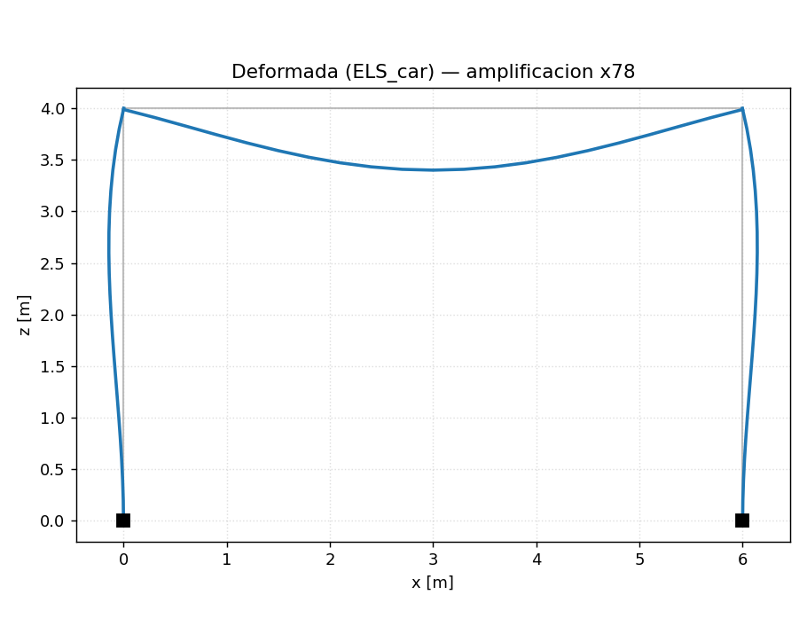
Figura 4. Deformada bajo combinación característica (amplificada).
Barra | f_tot [mm] | lím [mm] | aprov. | f_act [mm] | lím [mm] | aprov.
B1 | 0.03 | 13.33 | 0.2 % | 0.01 | 8.00 | 0.2 %
B2 | 7.71 | 20.00 | 38.5 % | 3.30 | 12.00 | 27.5 %
B3 | 1.83 | 13.33 | 13.7 % | 0.78 | 8.00 | 9.8 %

8. Comprobaciones según EC3

8.1 Barra B1 — pilar (HEB 200, S275JR)
Comprobación | Ed | Rd | Aprov. | Veredicto | Artículo
Flexion Mc,Rd | 52.7 | 176.7 | 29.8 % | CUMPLE | EC3 6.2.5
Cortante Vpl,Rd | 19.7 | 394.2 | 5.0 % | CUMPLE | EC3 6.2.6
Axil Nc,Rd | 89.1 | 2147.2 | 4.1 % | CUMPLE | EC3 6.2.4
Interaccion N+M | - | - | 34.0 % | CUMPLE | EC3 6.2.1 (lineal, conservadora)
Pandeo Nb,Rd | 89.1 | 1860.1 | 4.8 % | CUMPLE | EC3 6.3.1
Aprovechamiento máximo: 34.0 % → CUMPLE.

8.2 Barra B2 — dintel (IPE 330, S275JR)
Comprobación | Ed | Rd | Aprov. | Veredicto | Artículo
Flexion Mc,Rd | 81.0 | 221.2 | 36.6 % | CUMPLE | EC3 6.2.5
Cortante Vpl,Rd | 89.1 | 489.2 | 18.2 % | CUMPLE | EC3 6.2.6
Axil Nc,Rd | 19.7 | 1721.8 | 1.1 % | CUMPLE | EC3 6.2.4
Interaccion N+M | - | - | 37.8 % | CUMPLE | EC3 6.2.1 (lineal, conservadora)
Pandeo Nb,Rd | 19.7 | 1519.3 | 1.3 % | CUMPLE | EC3 6.3.1
Aprovechamiento máximo: 38.5 % → CUMPLE.

8.3 Barra B3 — pilar (HEB 200, S275JR)
Comprobación | Ed | Rd | Aprov. | Veredicto | Artículo
Flexion Mc,Rd | 52.7 | 176.7 | 29.8 % | CUMPLE | EC3 6.2.5
Cortante Vpl,Rd | 19.7 | 394.2 | 5.0 % | CUMPLE | EC3 6.2.6
Axil Nc,Rd | 89.1 | 2147.2 | 4.1 % | CUMPLE | EC3 6.2.4
Interaccion N+M | - | - | 34.0 % | CUMPLE | EC3 6.2.1 (lineal, conservadora)
Pandeo Nb,Rd | 89.1 | 1860.1 | 4.8 % | CUMPLE | EC3 6.3.1
Aprovechamiento máximo: 34.0 % → CUMPLE.

9. Conclusiones
Todas las barras del pórtico CUMPLEN las comprobaciones de resistencia (EC3) y de servicio (flechas) para las combinaciones consideradas. El motor de cálculo ha reproducido la solución analítica de referencia con error inferior al 1 %, lo que valida la cadena IFC → FEM → Eurocódigos de la Fase 1.
Limitaciones de esta fase: análisis lineal de barras; la interacción N+M se evalúa de forma lineal conservadora; el pandeo lateral, la abolladura y las uniones no se comprueban; los elementos tipo lámina/losa (2D) corresponden a la Fase 2. Todo resultado debe ser revisado y firmado por técnico competente.

